

NebulaCM_Dbn_F-Pointer
快速入门

文档版本
版本 | 状态 | 日期 | 负责人 | 更改说明
1.0.0 | 创建 | 2018-9-19 | 郭涵睿 | 初稿
1.0.1 | 修改 | 2018-11-1 | 郭涵睿 | 修改drop语句，删除sqlview页面访问部分
1.0.2 | 修改 | 2019-06-12 | 冯春锋 | 修改入库参数-mvsplit

目录
1 使用说明 5
2 使用对象 6
3 程序目录 7
4 如何与F-Pointer对接（交互） 8
4.1 命令接入 8
4.2 Web接入 9
4.3 JDBC接口 9
4.3.1 JDBC接入方式连接字符串 9
4.3.2 JAVA编程接口 9
4.4 通过可视化SQL分析统计接入 10
4.5 通过报表分析工具接入 10
5 数据库的查询方式 11
5.1 命令查询 11
5.2 使用JDBC查询 11
6 数据类型 12
6.1 基本数据类型 12
6.1.1 基本类型 12
6.1.2 特殊类型 12
6.1.3 举例说明 12
6.2 多值列类型 12
6.2.1 基本类型 12
6.2.2 特殊类型 13
6.3 分词类型 13
6.3.1 基本类型 13
7 表的创建及数据导入导出 14
7.1 表的创建 14
7.2 数据的导入 14
7.3 数据的导出 16
8 数据库的基本操作 17
8.1 元命令 17
8.2 常用操作 17
8.2.1 删除操作 17
8.2.2 查询操作 18
9 附录 20
9.1 缩写词 20

使用说明
本文档简单的描述了F-Pointer在使用时的一些基本操作，使用者可以通过阅读本文档对F-Pointer的操作进行基本了解。

使用对象
- F-Pointer产品研发、技术支持工程师。

程序目录
属性 | 文件名称 | 路径
FP程序 |  | /opt/software/lsql
配置文件 | LSQL相关配置 | /opt/software/lsql/config/site/lsql-env.sh
配置文件 | Kafka及redis等配置 | /opt/software/lsql/config/site/lsql-site.properties
日志 | 系统运行日志 | /opt/software/lsql/logs/cl.log
日志 | 错误日志 | /opt/software/lsql/logs/cl.error.log

如何与F-Pointer对接（交互）
目前F-Pointer提供如下几种方式：
◆ 命令行的方式
◆ Web http接口方式
◆ JDBC接口的方式
通过JAVA编程接入
通过可视化SQL分析统计接入
通过报表分析工具接入

命令接入
执行以下语句进入数据库：
# cd /opt/software/lsql/bin
- 直接执行
# ./beeline.sh
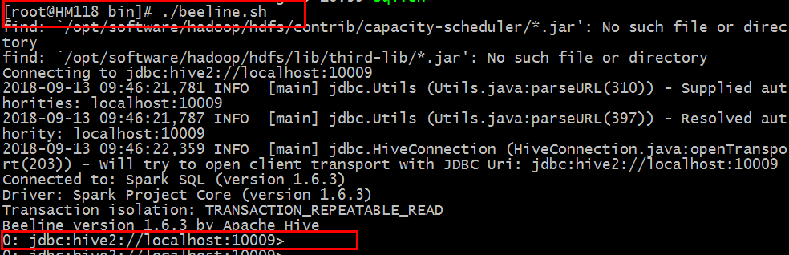

- 通过./sql.sh –f xxx.sql直接执行文件中的SQL
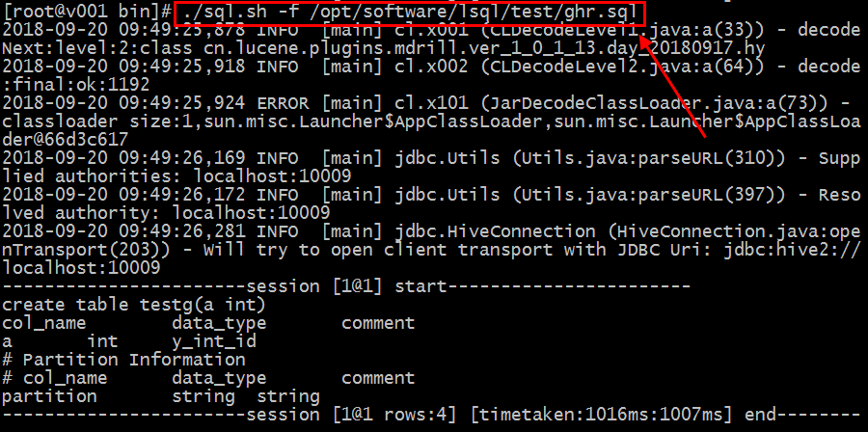

Web接入
WEB接口主要是为了给那些不支持HDBC访问的程序提供接口支持，如PHP。
在1210界面查看，地址为：
http://服务器IP:1210
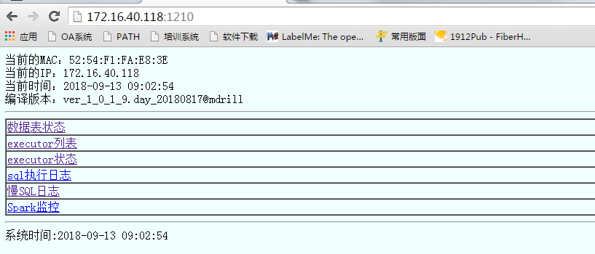

JDBC接口

JDBC接入方式连接字符串
Connection conn = DriverManager.getConnection("jdbc:hive2://master:10009/default", "root", "");
◆ 10009表示JDBC的端口号
◆ root表示连接时所使用的Hadoop账号，要跟配置文件/opt/software/lsql/config/site/lsql-env.sh中一致，以免其他位置账号产生的垃圾文件没有及时的清理掉，以及造成Hadoop权限问题。
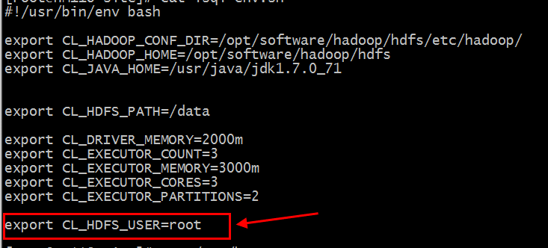

JAVA编程接口
Class.forName("org.apache.hive.jdbc.HiveDriver");
Connection conn = DriverManager.getConnection("jdbc:hive2://master:10009/default", "hdfs", "");
Statement smst = conn.createStatement();
ResultSet rs = smst.executeQuery("select * from example_001 where partition = 'test' limit 10;");
ResultSetMetaData m = rs.getMetaData();
int columns = m.getColumnCount();
for (int i = 1; i <= columns; i++) {
System.out.print(m.getColumnName(i));
System.out.print("\t\t");
}
while (rs.next()) {
for (int i = 1; i <= columns; i++) {
System.out.print(rs.getString(i));
System.out.print("\t\t");
}
System.out.println();
}
rs.close();
conn.close();
依赖的JDBC客户端jar包，本质上就是Hive的thrift接口，依赖的jar包也是Hive的jar包。所依赖的Jar包目录在：/opt/software/lsql/libexec/

通过可视化SQL分析统计接入
SQL分析工具有很多，只要支持HIVE接口即可，如DbVisualizer 等。具体操作请参考 DbVisualizer 9.5.7 配置指导.docx 文档。文档所依赖的Jar包目录在：/opt/software/lsql/libexec/


通过报表分析工具接入
通过可视化报表分析工具，可以极大的提高程序开发的效率，只要是支持 HIVE 接口的 可视化报表工具，都可以与 F-Pointer 集成。

数据库的查询方式

命令查询
执行以下语句进入数据库：
# cd /opt/software/lsql/bin
执行./beeline.sh进入数据库中查询
例如：
查看F-Pointer表：
0: jdbc:hive2://localhost:10009> show tables;
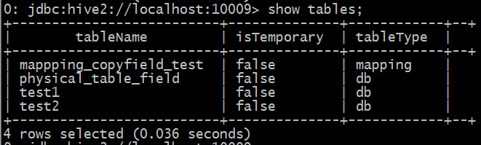

使用JDBC查询
用户也可以通过JDBC连接数据库，对数据库进行查询操作，具体的使用示例请见上4.3 JDBC连接接口中的示例。

数据类型

基本数据类型
F-Pointer基本类型的存储方式有按行存储与按列存储两种方式，按行存储不可以用于排序与统计分析查询。

基本类型
F-Pointer的基本类型包括：string，int，long，double，float等。

特殊类型
特殊类型：tint，tlong，tdouble，tfloat等。tlong类型相较于long类型来讲，更加适合大范围的range过滤查询，例如，FP没有时间类型，时间字段（时间戳）常用于范围查询，故创建为tlong类型。

举例说明
下面列举string类型，其他类型同下。
F-Pointer |  |  |  |  |  | Hive类型 | 解释
索引且列存储 | 索引且行存储 | 即行存又列存 | 仅索引 | 仅列存 | 仅行存 | Hive类型 | 解释
y_string_id 可简写为 string | y_string_is | y_string_ids | y_string_i | y_string_d | y_string_s | string | 字符串类型，该类型不分词，通常用 来存储比较短的字符串，如类目

数据类型存储含义：
- i 表示 进行索引indexed
- s 表示 进行了行存储 stored
- d 表示 进行了列存储 docValues
- m 表示多值列
- p 表示 存储了词的偏移量 可以通过 like 进行词的顺序模糊匹配

多值列类型
多值列适合在一个列里面存储多个值，如存储一个标签数组。
比如说，可以将一个人的多个标签存储在一个记录里面，一个人的每天的行为数据存放在一个记录里面。

基本类型
多值列的数据类型包括：string,double,int,float,long等。

特殊类型
特殊类型：tlong, tdouble, tint, tfloat, geopoint等。其中的geopoint用于地理位置搜索，使用方法详见《NebulaCM_Dbn_F-Pointer开发指南》。
注意：
- 多值列返回的值是无序且排重的。
- 多值列的数据请按照json数组传递，如["北京"，"上海"]，默认是按照空格传递，如果使用其他特殊字符分割，请参考文档中load.sh脚本导入规则参数说明。

分词类型
分词(Word Segmentation)指的是将一个词字序列切分成一个一个单独的词。分词就是将连续的词序列按照一定的规范重新组合成词序列的过程。

基本类型
由于分词格式理解比较难，仅有两种分词类型，y_wildcard4_isp和y_wildcard4_is可以简写为 wildcard4。
y_wildcard4_isp类型保存了分词后的词的偏移顺序，可以使用=与like进行匹配，但会占用较多的存储空间。
y_wildcard4_is类型不保存词的偏移顺序，只能通过=进行模糊查找，占用存储空间较小
FP可以支持所有的lucene的分词格式，高级用户可以尝试其他的分词格式，也可以自定义分词。

表的创建及数据导入导出

表的创建
- 创建物理表，语法：
create table table_name(
column column_type,
column column_type,
column column_type
);
示例：
0: jdbc:hive2://localhost:10009>
create table test1(
s1 y_int_id,
s2 y_string_is,
s3 y_string_s
);

- 查看建表语句：
show create table table_name;
示例：
0: jdbc:hive2://localhost:10009> show create table test1;
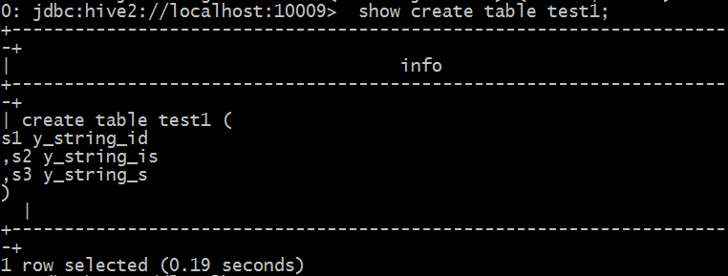

用户除了创建基本的物理表之外，还可以创建映射表，有lucence基本的高级用户也可以自定义参数构建物理表。具体操作请参考《NebulaCM_Dbn_F-Pointer开发指南》 。

数据的导入
  - FP中提供了load.sh导入程序，可以对txt和json格式数据进行导入操作。
  - load.sh导入程序所在位置：/opt/software/lsql/bin。
load.sh参数列表如下：
参数 | 说明
-t | (必选)FP中的表名。
-f | (必选)HDFS的文件路径，与-local参数联合使用代表访问Linux本地文件路径。
-tp | (必选)文件类型，目前支持txt和json。
-fl | (txt格式必选)txt文件对应的表的列名字。
-sp | (txt格式必选)txt文件对应分隔符，支持正则，不可见字符，可以通过urlencode编码。
-p | (可选)FP中的分区名，如果不写，则导入到表的默认分区
-local | (可选)Linux本地文件路径。
-ov | (可选)导入前是否清空当前分区的数据。
-k | (可选)按照该字段进行update覆盖,只支持不分词的索引列
-ck | (可选)多个列做为主键，需预先将数据通过-ck参数,将多个列的值生成联合值。参见“-kk -ck”用法。
-kk -ck | (可选)当需要更新复合主键的时候通过-kk就可以根据-ck指定的多个列进行更新了,如果之前的数据没有根据-ck生成联合值,则不能进行多列更新。参见“-ck”用法。
-kn | (可选)在使用-k更新数据时，可以选择-kn此条件，增加更新的并发度，设置更新的并发度可以提高更新的效率；一般设置2的倍数: -kn 4, -kn 8, -kn 10, -kn 16等。
-cond | (可选)在追加数据前，先根据条件删除旧的数据。
-strictsplit 字段名字 \%19 utf-8 | (可选)多值列数据分割符(\%19，支持其他的分割符)替换成FP支持的多值分隔符。对指定字段作用。

- 导入数据
语法：
./load.sh –t table_name –p partition –tp datatype –f datafile –sp split –fl column1,column2,…column n
示例：
# . /load.sh -t test1 –p test-tp txt -f /data/test/test_001.log -sp , -fl s1,s2,s3
- 导入并且覆盖table中的数据
语法：
./load.sh -ov -t table_name -p partition -tp datatype -f datafile -sp split -fl column1, column2, … …column
示例：
# ./load.sh -ov -t test1 –p test -tp txt -sp , -f /data/test/test_001.log -fl s1,s2,s3
- 按照cond 给的条件进行删除并导入数据
语法：
./load.sh -cond "conditionA and conditionB" -t table_name -p partition -tp datatype -f datafile -sp split -fl column1, column2, … …columnn
示例：
# ./load.sh -cond "s1='1' and s2='A'" -t test1 -p test -tp txt -sp , -f /data/test/test_001.log -fl s1,s2,s3

数据的导出
- 将 F-Pointer表数据以TXT文件格式导出到HDFS
语法：
export text into datafile select CL_CONCAT_WS('#',col1,col2,col3) from (select columnA, columnB from table_name where partition = ' partition_name ' and colname='N') tmp;
示例：
0: jdbc:hive2://localhost:10009> export text into /data/export/example_txt select CL_CONCAT_WS('#',s1,s2,s3) from (select s1,s2,s3 from test1 where partion=’test’ and s1=’A’)tmp;
其中CL_CONCAT_WS是固定函数，’#’是输出的数据的分隔符。导出的数据在HDFS中，文件名由系统自动生成，不可以自己设定，可以通过命令hadoop fs –ls /data/export/example_txt查看所导出的数据。如果需要导出数据并且覆盖目录下的所有文件，要将’into’改为’overwrite’。

- 将 F-Pointer表数据以JSON文件格式导出到HDFS
语法：
export json into datafile select columnA, columnB from table_name where partition= 'partition_name' and columnB ='N';
示例：
0: jdbc:hive2://localhost:10009>export json into datafile select s1,s2,s3 from test1 where partition=’test’ and s1=’A’;

数据库的基本操作

元命令
F-Pointer中的一些常用的元命令：
- 查看F-Pointer表：
show tables;
- 查看表结构：
desc table_name;
示例：
0: jdbc:hive2://localhost:10009>desc test1;
- 查看表的分区
show partitions table_name;
示例：
0: jdbc:hive2://localhost:10009>show partitions test1;
- 查看系统状态
show status;
- 查看建表语句
show create table table_name;
示例：
0: jdbc:hive2://localhost:10009>show create table test1;
- 暂停kafka的消费：
pause kafka xxxx;
示例：
0: jdbc:hive2://localhost:10009>pause kafka 3600;
- 恢复暂停的kafka的消费，让kafka继续消费数据：
pause kafka 0;

常用操作

删除操作
- 删除表，表结构也一起删除
语法：
drop table table_name ;
示例:
0: jdbc:hive2://localhost:10009>drop table test1;
- 按条件删除表中的数据
语法：
delete from table_name where partition='partition_name' and column1='AA' and column2='DD';
示例：
0: jdbc:hive2://localhost:10009>delete from test1 where partition='test' and s2='o';
- 清除多个分区内的数据，不删除分区
语法：
truncate table table_name partitions partition_name1, partition_name2, partition_name3 ;
示例：
0: jdbc:hive2://localhost:10009>truncate table test1 partitions 3000a4,3000a5,3000a6；
- 删除表中所有的分区，保留表结构
语法：
truncate table table_name ;
示例 ：
0: jdbc:hive2://localhost:10009>truncate table test1;

查询操作
- 查询表中所有的数据
语法：
select * from table_name where partition='partition_name';
示例：
0: jdbc:hive2://localhost:10009>select * from test1 where partition='test';
- count(*)计数
语法：
select count(*) from table_name where partition=partition_name;
示例：
0: jdbc:hive2://localhost:10009>select count(*) from test1 where partition='test';
- 多个 F-POINTER 分区数据一起检索
语法：
select count(*) as cnt from table_name where partition in ('partition_name 1','partition_name 2','partition_name 3','partition_name 4');
示例
0: jdbc:hive2://localhost:10009>select count(*) as cnt from test1 where partition in ('test01','test03');
- between 写法（暂时用 like 切记 TO 一定要大写）
语法
select * from table_name where partition='partition_name' and colname like ‘[xxx TO xxx]’ limit 10 ;
示例
0: jdbc:hive2://localhost:10009>select s1,s2 from test1 where partition like 'teststream' and s1 like '[10000 TO 10010]' limit 5;
- 全文检索
语法
select column1, column2 from table_name where partition= 'partition_name' and column3='***' limit 10 ;
示例
0: jdbc:hive2://localhost:10009>select s1,s2 from test1 where partition='test02' and s2='A' limit 10 ;
- 简单查询的分页功能,通过 limit 开始行数,向后查多少行 来实现
语法
select fields from table_name where partition='partition_name' limit start_line, end_line;
示例
0: jdbc:hive2://localhost:10009>select * from test1 where partition='test02' limit 3,20;

更多操作请参考《NebulaCM_Dbn_F-Pointer 开发指南》。

附录

缩写词
缩写词 | 全称 | 释义
FP | F-Pointer | 烽火即席分析数据库
HDFS | Hadoop Distributed File System | Hadoop分布式文件系统
YARN | Yet Another Resource Negotiator | 另一种资源协调者

